ПРАКТИКУМ
ПО ТЕМЕ «ПОНЯТИЕ О СТАРТАПЕ»

Задание 1.1. Предложите идею образовательного стартапа

Задание 1.2. Изобразите схему запуска вашего стартапа

Задание 1.3. Определите и перечислите инвесторов, которые могут заинтересоваться идеей вашего стартапа

Задание 1.4. Выберите и выпишите сферы интересов из шаблона 1

Задание 1.5. Ответьте на вопросы из таблицы шаблона 2 и выявите первопричину разработки вашего проекта.

ШАБЛОН 1.
Если ключевые сферы Ваших интересов и имеющиеся навыки уже определены, этот шаблон поможет Вам сформулировать идеи для Вашего будущего стартапа.
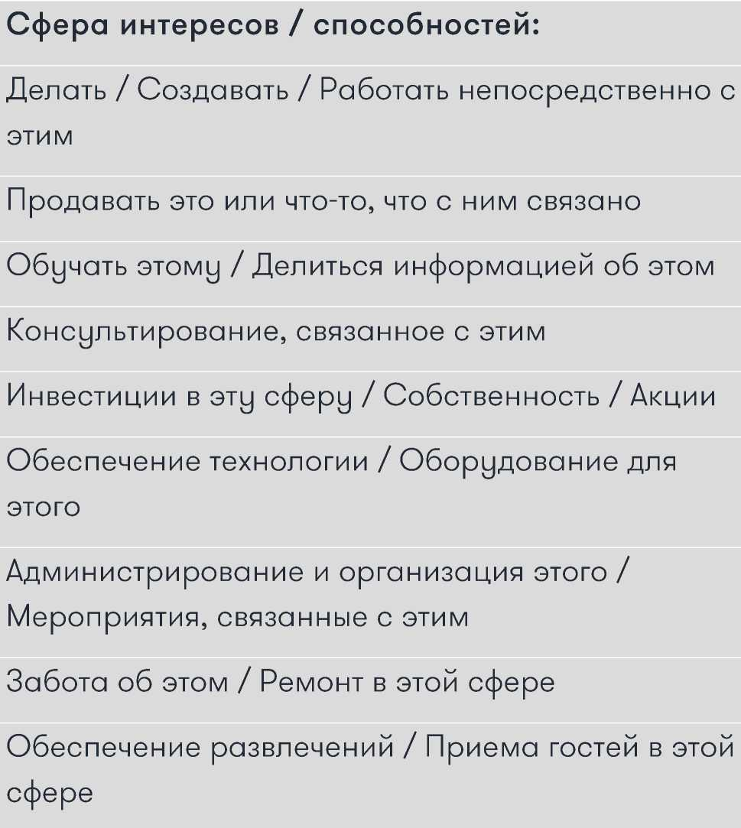

ШАБЛОН 2.
Подумайте над масштабом своего будущего стартапа.
Таблица с критериями поможет Вам расставить приоритеты и сделать выбор.
